CPU Core I7 Dell=1490 SOLES
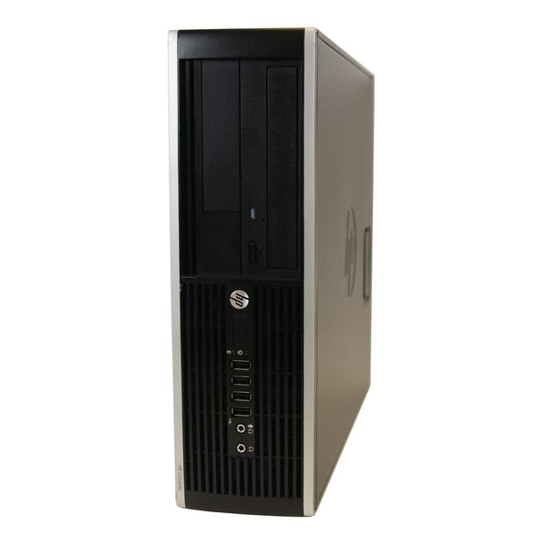
CPU Core I7 Dell

● CPU Desktop, Tower seminueva Empresarial Hp 8100

● Procesador: Core I7 2.8Ghz

● Memoria Ram: 4GB

● Disco Duro: 500GB

● Integrado: Sonido, HD Graphics Dynamic 5.0, Red 10/100/1000

● Incluye: Window 7, Teclado y Mause óptico

CPU CORE I5= 1179 SOLES
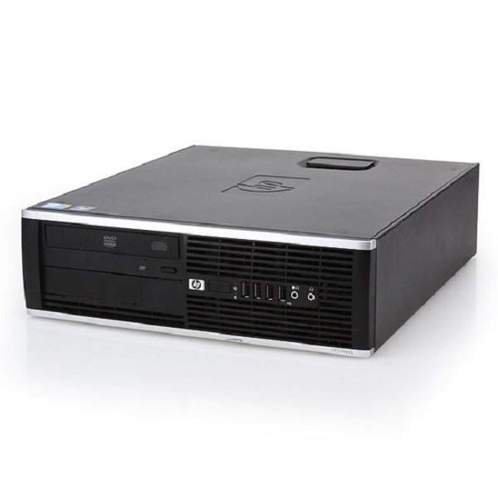
CPU Core I5

● CPU Desktop Empresarial HP Elite 8100

● Procesador: Core I5 3.2 Ghz

● Memoria Ram: 4 GB

● Disco Duro: 320 GB

● Maimboard: Intel HD Graphics 5.0

● Video Integrado: 1.75 GB

● Incluye: Window 7, Lectora de DVD, teclado y mause óptico.

